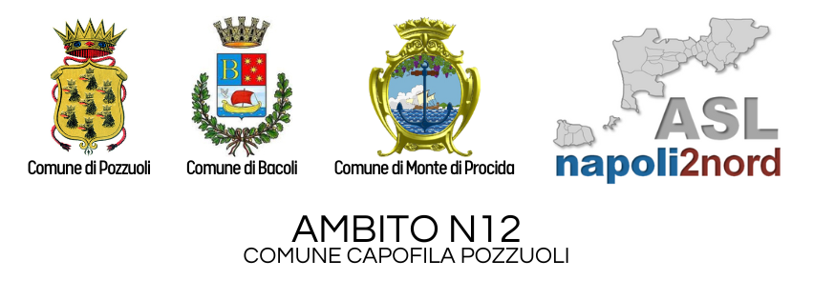
Al Comune di Pozzuoli
Direzione 6
Coordinamento Servizi istituzionali e politiche sociali e culturali
Via Tito Livio, 4
info@pec2.comune.pozzuoli.na.it

Oggetto: Richiesta accreditamento servizi residenziali e semiresidenziali di cui al Catalogo del Regolamento Regionale n. 4 del 7 aprile 2014 "Regolamento di attuazione della legge regionale 23 ottobre 2007, n. 11 (Legge per la dignità e la cittadinanza sociale. Attuazione della legge 8 novembre 2000, n. 328).

IL SOTTOSCRITTO
CODICE FISCALE
NATO/A A
IL
RESIDENTE IN
ALLA VIA/PIAZZA, N.°

in qualità di Legale Rappresentante di:

DENOMINAZIONE/RAGIONE SOCIALE

NATURA GIURIDICA
CODICE FISCALE
PARTITA IVA
SEDE LEGALE IN
VIA/PIAZZA, N.°
TELEFONO E FAX
E-MAIL
SEDE OPERATIVA IN
VIA/PIAZZA, N.°
TELEFONO E FAX
E-MAIL

CHIEDE
ai sensi del Regolamento Regione Campania n. 4/14, l'accreditamento del servizio di seguito indicato, di cui alla sez. A del catalogo, già in possesso del titolo abilitativo previsto (autorizzazione):

(barrare la casella di interesse)
AREA DI INTERVENTO
Responsabilità familiari e diritti dei minori
Nido e Micronido di infanzia
Servizi integrativi al Nido – Spazio bambini e bambine
Servizi integrativi al Nido – Centro per i bambini e le famiglie
Centro Polifunzionale per minori
Ludoteca per la prima infanzia
Comunità di pronta e transitoria accoglienza
Casa-famiglia
Comunità educativa a dimensione familiare
Comunità alloggio
Gruppo Appartamento
Comunità di accoglienza per gestanti, madri e bambini

AREA DI INTERVENTO
Donne in difficoltà
Casa di accoglienza per donne maltrattate
Casa protetta per donne vittime di tratta e/o sfruttamento

AREA DI INTERVENTO
Persone anziane
Centro sociale polifunzionale
Gruppo appartamento
Comunità alloggio
Casa albergo

AREA DI INTERVENTO
Persone con disabilità
Centro sociale polifunzionale
Gruppo appartamento
Comunità alloggio

AREA DI INTERVENTO
Persone anziane e persone con disabilità
Comunità tutelare per persone non autosufficienti

AREA DI INTERVENTO
Salute mentale / disagio psichico
Gruppo appartamento
Casa alloggio

A tal fine
DICHIARA
sotto la propria responsabilità, consapevole delle sanzioni penali previste dall'art. 76 del Decreto del Presidente della Repubblica 28 dicembre 2000 n. 445 e ss.mm.ii. per le ipotesi di falsità in atti e dichiarazioni mendaci:

- che il servizio residenziale / semiresidenziale è stato autorizzato al funzionamento con disposizione dirigenziale n. _____________ del ______________________________ ;
- che il servizio residenziale / semiresidenziale per il quale si chiede l’accreditamento è autorizzato al funzionamento in base al Regolamento Regionale n. 4/2014 e che pertanto è in possesso di quanto previsto dal Regolamento medesimo art. 6 comma 2 lett. b, c, d, e, f, g, h;
- di non aver riportato condanna definitiva per i delitti non colposi di cui al libro II, titoli II , IX, XI, XII e XIII del codice penale per i quali non è intervenuta la riabilitazione e non sussiste nei suoi confronti causa di divieto, decadenza, sospensione ai sensi del decreto legislativo 6 settembre 2011 n.159 (Codice delle leggi antimafia e delle misure di prevenzione, nonché nuove disposizioni in materia di documentazione antimafia, a norma degli articoli 1 e 2 della legge 13 agosto 2010 n. 136);
- che sono osservate le norme generali in materia di urbanistica, edilizia, barriere architettoniche, sicurezza del lavoro, igiene e prevenzione incendi come previsto dal Regolamento Regionale n. 4/2014 art. 5 comma 1 lett. b;
- di rispettare, relativamente ai propri dipendenti, i contratti di lavoro, gli inquadramenti professionali e le norme in materia di contribuzione e pensionistiche;
- di aver adottato la carta dei servizi;
- che è stata stipulata idonea polizza assicurativa di copertura rischi, infortuni e responsabilità civile per gli ospiti, i dipendenti e i volontari;
- che la struttura è dotata di spazi destinati ad attività collettive e di socializzazione distinti dagli spazi destinati alle camere da letto che sono organizzati in modo tale da garantire l'autonomia individuale, la fruibilità e la riservatezza;
- di non essere un’organizzazione di volontariato;
- che la struttura è fornita di energia elettrica, acqua calda, riscaldamento, telefono e postazione computer con collegamento internet a disposizione degli utenti;
- di aver ottemperato a quanto previsto dal D.Lgs. 26 maggio 1997, n. 155 (sicurezza alimentare);
- che la struttura. è in possesso di tutti i requisiti previsti dal Regolamento Regionale n. 4/14 e relativo catalogo dei servizi;
- che, quale datore di lavoro, è in possesso per l'intero personale impiegato, con contatti diretti e regolari con minori, di idoneo certificato del casellario giudiziale ai sensi dell'art. 2 del d.Lgs n. 39 del 4/3/2014;
- che non sussistono cause ostative di cui all’art. 38 del D. Lgs. 163/06 ss.mm.ii. co. 1 lett. da a) a m) bis;

Dichiara inoltre che l'attività svolta si fonda

- sull'adozione di modalità per la formalizzazione del contratto educativo / assistenziale con l'utente, prevedendo il coinvolgimento dei familiari / tutori;
- sull'adozione di procedure per la gestione informatizzata della documentazione;
- sull'adozione di piani di programmazione e modalità di controllo dei risultati, da aggiornare annualmente, relativi a:
- obiettivi generali e specifici del servizio;
- azioni finalizzate a garantire la continuità assistenziale, attraverso il raccordo con altri servizi, strutture e agenzie del territorio;
- contatto con l'ambiente esterno e fruizione delle risorse del territorio da parte degli utenti;
- formazione del personale ed interventi per favorire l'inserimento del personale neoassunto e del personale volontario (affiancamento, tutoraggio ed altro);
- prevenzione del burnout, nel quale sono individuati i fattori di rischio e pianificate almeno le seguenti attività:
- riunioni organizzative degli operatori con periodicità almeno mensile;
- supervisione, con periodicità almeno semestrale, realizzata da personale di comprovata esperienza.

ELENCO DOCUMENTI DA ALLEGARE

 | DOCUMENTO
1 | Relazione sulle modalità per la formalizzazione del contratto educativo/assistenziale con l'utente, prevedendo il coinvolgimento dei familiari / tutori
2 | Relazione sulle procedure per la gestione informatizzata della documentazione
3 | Piani di programmazione modalità di controllo dei risultati, da aggiornare annualmente, relativi a: obiettivi generali e specifici del servizio; azioni finalizzate a garantire la continuità assistenziale, attraverso il raccordo con altri servizi, strutture e agenzie del territorio; contatto con l'ambiente esterno e fruizione delle risorse del territorio da parte degli utenti; formazione del personale ed interventi per favorire l'inserimento del personale neoassunto e del personale volontario (affiancamento, tutoraggio ed altro); prevenzione del burnout (riunioni mensili tra operatori e supervisione semestrale realizzata da personale con comprovata esperienza)
4 | Fotocopia del documento di identità
5 | Dichiarazione sostitutiva di ciascun componente degli organi direttivi del prestatore ai sensi del Reg. 4/2014 art. 5 co. 1 lett. a (fac-simile allegato)

Il sottoscritto autorizza il trattamento dei dati personali ai fini dello svolgimento degli adempimenti connessi all'istanza in oggetto ai sensi del Codice della Privacy D.Lgs. 196/2003.

Napoli, lì ________________________

Firma del Legale Rappresentante
Timbro del Soggetto Prestatore

È possibile aggiungere ulteriori celle in caso di più sedi operative sul territorio cittadino.

